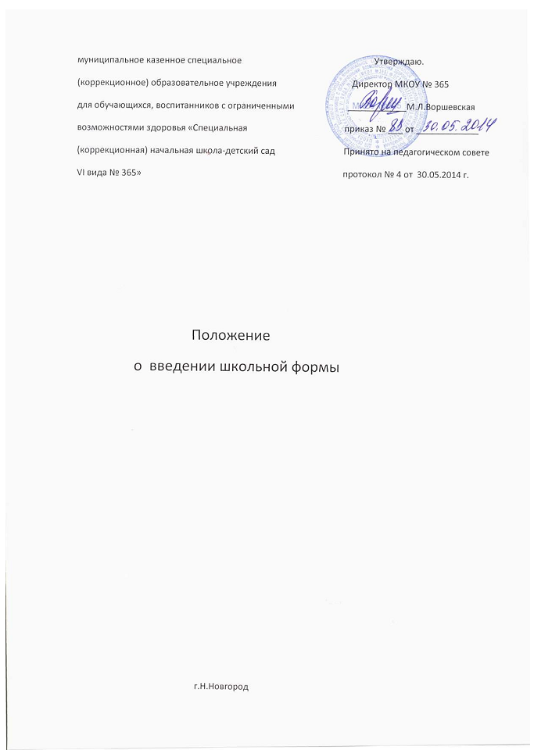

1. Общие положения.
1.1. Введение школьной формы в муниципальном казенном специальном (коррекционном) образовательном учреждении для обучающихся, воспитанников с ограниченными возможностями здоровья «Специальной (коррекционной) начальной школе-детском саду VI вида № 365» (далее МКОУ) осуществляется в соответствии с законом РФ «Об Образовании в Российской федерации»; Конвенцией о правах ребенка ст. 13-15, , уставом МКОУ, решением Педагогического совета учреждения.
1.2. Школьная форма, так же как и любой другой вид детской одежды, должна соответствовать гигиеническим нормативам, которые изложены в санитарно-эпидемиологических правилах и нормативах (СанПиН) 2.4.2 1178-02 «Забота о здоровье и гигиене обучающихся» и 2.4.7/1.1.1286–03 «Гигиенические требования к одежде для детей, подростков и взрослых».
1.3. Данное положение разработано с целью выработки единых требований к школьной одежде обучающихся 1-4 классов МКОУ.
1.4. Настоящим Положением устанавливаются определения школьной формы и устанавливается порядок ее ношения для обучающихся 1 – 4 классов.
1.5. Образцы моделей формы и варианты одежды, соответствующие деловому стилю, рассматриваются на заседании Педагогического совета и принимаются коллегиально.
2. Общие принципы создания внешнего вида.
2.1. Аккуратность и опрятность:
одежда должна быть обязательно чистой, свежей, выглаженной;
обувь должна быть чистой;
внешний вид должен соответствовать общепринятым в обществе нормам делового стиля и исключать вызывающие детали (волосы, лицо и руки должны быть чистыми и ухоженными, используемые дезодорирующие средства должны иметь легкий и нейтральный запах).
2.2. Сдержанность:
одно из главных правил делового человека при выборе одежды, обуви, при использовании парфюмерных и косметических средств – сдержанность и умеренность;
основной стандарт одежды для всех - деловой стиль.
2.3. Запрещается использовать для ношения в рабочее время следующие варианты:
2.3.1. одежды и обуви:
спортивная одежда (спортивный костюм или его детали);
джинсы для девочек и мальчиков с вызывающими деталями;
одежда для активного отдыха (шорты, толстовки, майки и футболки с
символикой и т.п.);
пляжная одежда;
одежда бельевого стиля;
вечерние туалеты;
платья, майки и блузки без рукавов (без пиджака или жакета);
мини-юбки (длина юбки выше 10 см от колена);
слишком короткие блузки, открывающие часть живота или спины;
одежда из кожи (кожзаменителя), плащевой ткани;
сильно облегающие (обтягивающие) фигуру брюки, платья, юбки;
спортивная обувь (в том числе для экстремальных видов спорта и
развлечений);
пляжная обувь (шлепанцы и тапочки);
обувь в стиле “кантри” (казаки);
вечерние туфли (с бантами, перьями, крупными стразами, яркой
вышивкой, из блестящих тканей и т.п.);
в одежде и обуви не должны присутствовать очень яркие цвета,
блестящие нити и вызывающие экстравагантные детали,
привлекающие пристальное внимание.
2.3.2. Волосы
длинные волосы у девочек должны быть заплетены в косу или
прибраны заколками;
прически у мальчиков должны быть опрятные .
2.3.3. Запрещаются:
экстравагантные стрижки и прически;
окрашивание волос в яркие, неестественные оттенки.
2.4. Маникюр и макияж запрещены.
2.5. Запрещено использовать в качестве деталей массивные серьги,
броши кулоны, кольца.
2.6. Запрещено ношение пирсинга.
2.7. Запрещаются аксессуары с символикой асоциальных
неформальных молодежных объединений, а также
пропагандирующие психоактивные вещества и противоправное
поведение.
3. Примерные требования к школьной форме.
3.1. Стиль одежды – деловой, классический.
3.2. Школьная форма подразделяется на парадную, повседневную и спортивную.
3.3. Парадная форма:
Девочки 1-4 классов
Белая блуза рубашечного покроя, черный жакет, жилет единого образца для всей школы, черная юбка, черные туфли, однотонные неяркие колготки. Галстук единого образца для всего класса.
Мальчики 1-4 классов – белая мужская (мальчиковая) сорочка, черный пиджак, жилет единого образца для всей школы, черные брюки, черные туфли. Галстук единого образца для всего класса.
3.4. Повседневная форма: та же, что и парадная форма, кроме рубашек для мальчиков, блузок для девочек.
Мальчики- однотонная рубашка неярких тонов.
Девочки- однотонная блуза неярких тонов.
3.5. Спортивная форма:
Спортивная форма включает футболку с коротким рукавом, спортивные шорты, спортивный костюм, кроссовки, зимой –куртка, теплые спортивные брюки, вязаная шапка, шарф, теплые вязаные носки. Форма должна соответствовать погоде и месту проведения физкультурных занятий. Спортивные костюмы надеваются только для уроков физической культуры и на время проведения спортивных праздников, соревнований.
3.6. Одежда должна быть чистой и выглаженной.
3.7.Педагогический состав работников Учреждения должен показывать пример своим воспитанникам, выдерживать деловой стиль в своей повседневной одежде.
3.8. Все обучающиеся 1 - 4 классов должны иметь сменную обувь.
3.9. Сменная обувь должна быть чистой. Запрещается ношение обуви без задника.
4. Права и обязанности обучающихся.
4.1. Обучающийся имеет право выбирать школьную форму в соответствии с предложенными вариантами и обязаны в течение учебного года постоянно носить школьную форму.
4.2. Обучающийся обязан носить повседневную школьную форму ежедневно. 4.3. Содержать форму в чистоте, относится к ней бережно, помнить, что внешний вид ученика – это лицо школы.
4.4. Спортивная форма в дни уроков физической культуры приносится обучающимися с собой.
4.5. В дни проведения торжественных линеек, праздников школьники надевают парадную форму.
4.6. Обучающийся имеет право самостоятельно подбирать рубашки, блузки, аксессуары, к школьному костюму в повседневной жизни.
4.7. Обучающиеся обязаны выполнять все пункты данного положения.
5. Обязанности родителей.
5.1. Приобрести обучающимся школьную форму, согласно условиям данного Положения до начала учебного года, и делать это по мере необходимости, вплоть до окончания обучающимися МКОУ.
5.2. Контролировать внешний вид обучающихся перед выходом в школу в строгом соответствии с требованиями Положения.
5.3. Выполнять все пункты данного Положения.
6. Меры административного воздействия.
6.1. Данный локальный акт подлежит обязательному исполнению всеми участниками образовательного процесса.
6.2. Несоблюдение обучающимися данного Положения является нарушением устава МКОУ и Правил для учащихся.
6.3. О случае явки обучающихся без школьной формы и нарушением данного Положения родители (законные представители) должны быть поставлены в известность классным руководителем в течение учебного дня.
6.4. За нарушение данного Положения обучающиеся могут быть подвергнуты общественному порицанию.

